2022年度

攀枝花市强制隔离戒毒所部门决算
目录

公开时间：2023年9月14日

第一部分 部门概况 4
一、 部门职责 4
二、机构设置 4
第二部分 2022年度部门决算情况说明 5
一、 收入支出决算总体情况说明 5
二、 收入决算情况说明 5
三、 支出决算情况说明 6
四、财政拨款收入支出决算总体情况说明 7
五、一般公共预算财政拨款支出决算情况说明 7
六、一般公共预算财政拨款基本支出决算情况说明 9
七、财政拨款“三公”经费支出决算情况说明 10
八、政府性基金预算支出决算情况说明 12
九、 国有资本经营预算支出决算情况说明 12
十、 其他重要事项的情况说明 12
第三部分 名词解释 15
第四部分 附件 18
第五部分 附表 31
一、收入支出决算总表 31
二、收入决算表 31
三、支出决算表 31
四、财政拨款收入支出决算总表 31
五、财政拨款支出决算明细表 31
六、一般公共预算财政拨款支出决算表 31
七、一般公共预算财政拨款支出决算明细表 31
八、一般公共预算财政拨款基本支出决算表 31
九、一般公共预算财政拨款项目支出决算表 31
十、政府性基金预算财政拨款收入支出决算表 31
十一、国有资本经营预算财政拨款收入支出决算表 31
十二、国有资本经营预算财政拨款支出决算表 31
十三、财政拨款“三公”经费支出决算表 31

第一部分 部门概况

部门职责

1.遵循以人为本、科学戒毒、综合矫治、关怀救助的原则,教育和挽救吸毒成瘾人员。

2.依法收治和管理强制隔离戒毒人员。

3.依法为强制隔离戒毒人员提供科学规范的戒毒治疗、心理治疗、身体康复训练和卫生、道德、法制教育，开展职业技能培训。

二、机构设置
攀枝花市强制隔离戒毒所下属二级单位0个，其中行政单位0个，参照公务员法管理的事业单位0个，其他事业单位0个。
纳入攀枝花市强制隔离戒毒所2022年度部门决算编制范围的二级预算单位包括：无。

第二部分 2022年度部门决算情况说明

- 收入支出决算总体情况说明
2022年度收、支总计5928.11万元。与2021年相比，收、支总计各增加2360.04万元，增长63.37%。主要变动原因是攀枝花市强制隔离戒毒所建设项目持续推进，2022年项目建设资金拨付较2021年大幅增加。
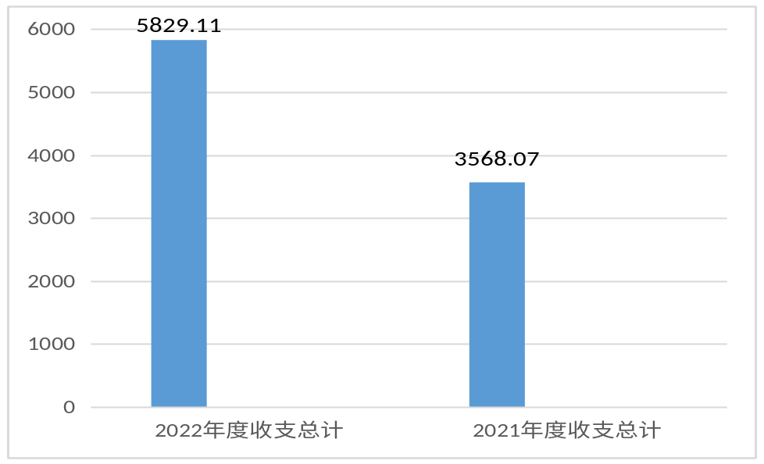
（图1：收、支决算总计变动情况图）

- 收入决算情况说明

2022年本年收入合计2865.49万元，其中：一般公共预算财政拨款收入2565.33万元，占89.53%；政府性基金预算财政拨款收入300万元，占10.47%；其他收入0.15万元，占0.01%。
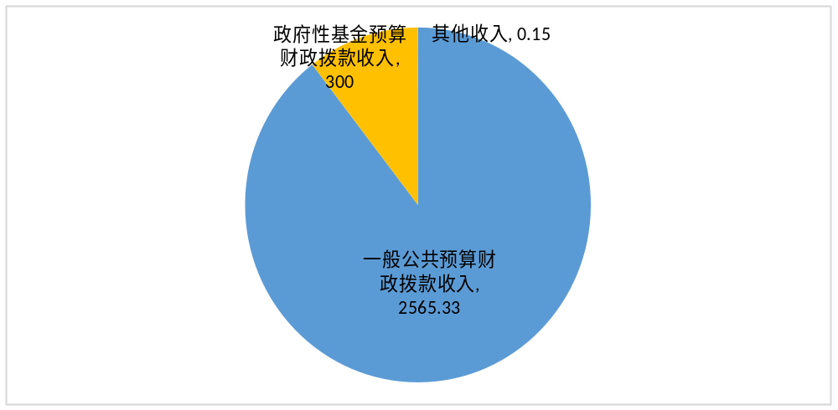（图2：收入决算结构图）

- 支出决算情况说明

2022年本年支出合计5886.69万元，其中：基本支出2646.69万元，占44.96%；项目支出3240万元，占55.04%。
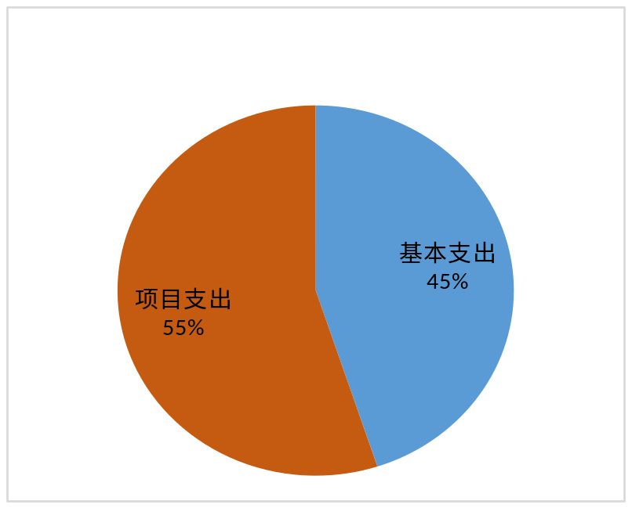
（图3：支出决算结构图）

四、财政拨款收入支出决算总体情况说明
2022年财政拨款收、支总计5886.53万元。与2021年相比，财政拨款收、支总计各增加2360.09万元，增长66.93%。主要变动原因是攀枝花市强制隔离戒毒所建设项目持续推进，2022年项目建设资金拨付较2021年大幅增加。
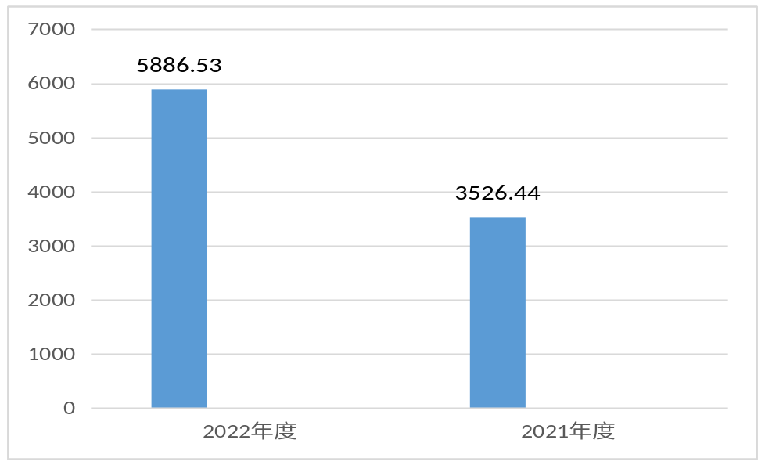
（图4：财政拨款收、支决算总计变动情况）

五、一般公共预算财政拨款支出决算情况说明

（一）一般公共预算财政拨款支出决算总体情况
2022年一般公共预算财政拨款支出3486.53万元，占本年支出合计的59.23%。与2021年相比，一般公共预算财政拨款支出减少39.91万元，下降1.13%。主要变动原因是攀枝花市强制隔离戒毒所建设项目一般公共预算财政拨款较2021年减少。

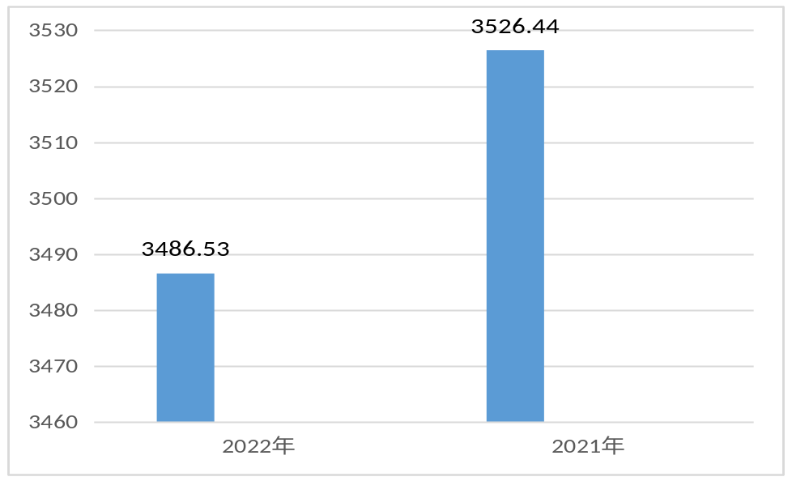
（图5：一般公共预算财政拨款支出决算变动情况）

（二）一般公共预算财政拨款支出决算结构情况
2022年一般公共预算财政拨款支出3486.53万元，主要用于以下方面:公共安全支出2078.91万元，占59.63%；社会保障和就业支出380.81万元，占10.92%；城乡社区支出820万元，占23.52%；住房保障支出206.80万元，占5.93%。
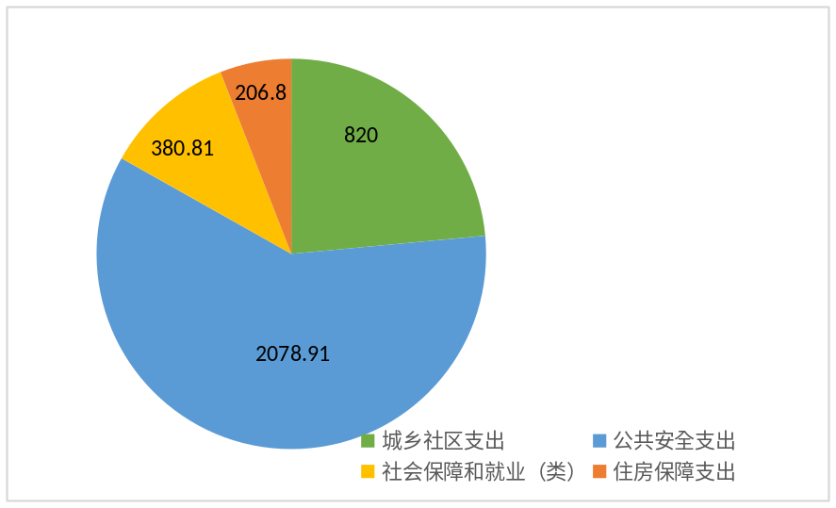
（图6：一般公共预算财政拨款支出决算结构）

（三）一般公共预算财政拨款支出决算具体情况

2022年一般公共预算支出决算数为3486.53万元，完成预算100%。其中：
1.公共安全支出（类）强制隔离戒毒（款）行政运行（项）: 支出决算为2058.91万元，完成预算100%。
2.公共安全支出（类）强制隔离戒毒（款）一般行政管理事务（项）: 支出决算为20万元，完成预算100%。
3.社会保障和就业（类）行政事业单位养老支出（款）行政单位离退休（项）: 支出决算为211.93万元，完成预算100%。
4.社会保障和就业（类）行政事业单位养老支出（款）机关事业单位基本养老保险缴费支出（项）: 支出决算为146.46万元，完成预算100%。
5.城乡社区支出（类）城乡社区公共设施（款）其他城乡社区公共设施支出（项）: 支出决算为820万元，完成预算100%。
6.住房保障支出（类）住房改革支出（款）住房公积金（项）: 支出决算为206.80万元，完成预算100%。

六、一般公共预算财政拨款基本支出决算情况说明
2022年一般公共预算财政拨款基本支出2646.53万元，其中：
人员经费2491.01万元，主要包括：基本工资、津贴补贴、奖金、机关事业单位基本养老保险缴费、职业年金缴费、其他社会保障缴费、其他工资福利支出、抚恤金、生活补助、医疗费补助、住房公积金、其他对个人和家庭的补助支出等。
公用经费155.52万元，主要包括：办公费、水费、电费、邮电费、差旅费、维修（护）费、公务接待费、工会经费、福利费、公务用车运行维护费、其他交通费、其他商品和服务支出等。

七、财政拨款“三公”经费支出决算情况说明

（一）“三公”经费财政拨款支出决算总体情况说明
2022年“三公”经费财政拨款支出决算为3.94万元，完成预算100%，较上年减少1.01万元，下降28.40%。决算数与预算数持平的主要原因是继续贯彻落实“中央八项规定”和省委省政府“十项规定”、以及司法部“十二项规定”精神和厉行节约要求，进一步规范因公出国（境）、公务接待、公务用车运行管理，从严控制“三公”经费开支。

（二）“三公”经费财政拨款支出决算具体情况说明
2022年“三公”经费财政拨款支出决算中，因公出国（境）费支出决算0万元，占0%；公务用车购置及运行维护费支出决算3.68万元，占93.4%；公务接待费支出决算0.26万元，占6.6%。具体情况如下：

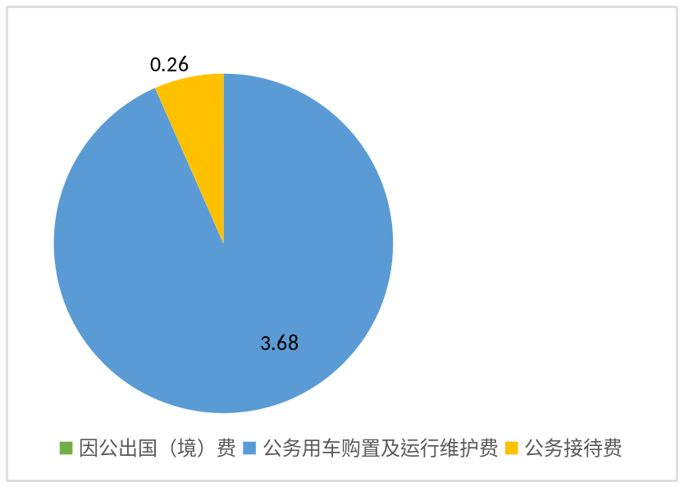
（图7：“三公”经费财政拨款支出结构）
1.因公出国（境）经费支出0万元，完成预算0%。全年安排因公出国（境）团组0次，出国（境）0人。
2.公务用车购置及运行维护费支出3.68万元,完成预算100%。公务用车购置及运行维护费支出决算比2021年减少0.95万元，下降20.52%。主要原因是2022年公务用车维护费未能全部在当年完成支付。
其中：公务用车购置支出0万元。全年按规定更新购置公务用车0辆。截至2022年12月底，单位共有公务用车4辆，其中：轿车2辆、越野车1辆、载客汽车1辆。
公务用车运行维护费支出3.68万元。主要用于单位执行公务活动、普法禁毒戒毒宣传、对口帮扶慰问、森林防火督导等所需的公务用车燃料费、维修费、过路过桥费、保险费等支出。
3.公务接待费支出0.26万元，完成预算100%。公务接待费支出决算比2021年减少0.06万元，下降18.75%。主要原因是2022年上级主管部门来攀专项督察次数较上年有所减少，致使公务接待费减少。其中：
国内公务接待支出0.26万元，主要用于执行公务、开展业务活动开支的交通费、住宿费、用餐费等。国内公务接待3批次，9人次（不包括陪同人员），共计支出0.26万元，具体内容包括：
（1）2022年1月接待四川省戒毒管理局局领导一行3人来所调研场所建设工作，用餐费0.09万元。
（2）2022年6月接待四川省司法厅检查组3人来所检查枪弹安全工作，用餐费0.09万元。
（3）2022年10月接待四川省成都第二强戒所一行3人来所考察干部事宜，用餐费0.09万元。
外事接待支出0万元。

八、政府性基金预算支出决算情况说明
2022年政府性基金预算财政拨款支出2400万元。

- 国有资本经营预算支出决算情况说明
2022年国有资本经营预算财政拨款支出0万元。

- 其他重要事项的情况说明

（一）机关运行经费支出情况
2022年，攀枝花市强制隔离戒毒所机关运行经费支出155.52万元，比2021年减少37.61万元，下降19.47%。主要原因是财政资金紧张，部门行政公用经费开支减少。

（二）政府采购支出情况
2022年，攀枝花市强制隔离戒毒所政府采购支出总额0万元。

（三）国有资产占有使用情况
截至2022年12月31日，攀枝花市强制隔离戒毒所共有车辆4辆，其中：执法执勤用车3辆、一般特种专业技术用车1辆。单价50万元以上通用设备0台（套），单价100万元以上专用设备0台（套）。

（四）预算绩效管理情况
根据预算绩效管理要求，本部门在2022年度预算编制阶段，组织对“攀枝花市强制隔离戒毒所建设项目”、“2021年民警被装费”2个项目开展了预算事前绩效评估，对3个项目编制了绩效目标，预算执行过程中，选取3个项目开展绩效监控。
组织对2022年度一般公共预算、政府性基金预算、国有资本经营预算、社会保险基金预算以及资本资产、债券资金等全面开展绩效自评，形成攀枝花市强制隔离戒毒所部门整体（含部门预算项目）绩效自评报告、攀枝花市强制隔离戒毒所建设项目等专项预算项目绩效自评报告，其中，攀枝花市强制隔离戒毒所部门整体（含部门预算项目）绩效自评得分为92.3分，绩效自评综述：2022年市强戒所按照政府会计制度，科学、合理编制部门预算和设定整体支出绩效目标，在预算执行过程中严格落实财经纪律，坚持预算执行和绩效目标过程监控，较好地完成了绩效目标管理各项要求，基本完成了2022年度部门整体支出绩效目标；攀枝花市强制隔离戒毒所建设项目专项预算项目绩效自评得分为98.1分，绩效自评综述：从项目建设整体上看，市强戒所项目严格按照我市市本级投资项目决策程序，经研究决策后组织实施。项目建设严格按照相关法律法规规定，依法依规开展建设，并结合项目实际情况制定了相关管理规定和制度，项目管理规范。项目绩效管理严格按照年度申报目标推进项目建设，并制定了实施方案，细化了时间节点，落实了职责，项目绩效目标严格控制在申报范围，总体执行较好，实现了既定目标。绩效自评报告详见附件。
- 名词解释

1.财政拨款收入：指单位从同级财政部门取得的财政预算资金。
2.其他收入：指单位取得的除“财政拨款收入”、“事业收入”、“经营收入”以外的各项收入。
3.年初结转和结余：指以前年度尚未完成、结转到本年按有关规定继续使用的资金。
4.年末结转和结余：指单位按有关规定结转到下年或以后年度继续使用的资金。
5.公共安全支出（类）强制隔离戒毒（款）行政运行（项）：指反映行政单位（包括实行公务员管理的事业单位）的基本支出。
6.公共安全支出（类）强制隔离戒毒（款）一般行政管理事务（项）：指反映行政单位（包括实行公务员管理的事业单位）未单独设置项级科目的其他项目支出。
7.社会保障和就业支出（类）行政事业单位离退休（款）行政单位离退休（项）：指反映行政单位（包括实行公务员管理的事业单位）开支的离退休经费。
8.社会保障和就业支出（类）行政事业单位离退休（款）机关事业单位基本养老保险缴费支出（项）：指反映机关事业单位实施保险制度由单位缴纳的基本养老保险费支出。
9.社会保障和就业支出（类）抚恤（款）死亡抚恤（项）：反映按规定用于烈士和牺牲、病故人员家属的一次性和定期抚恤金以及丧葬补助费。
10.城乡社区支出（类）城乡社区公共设施（款） 其他城乡社区公共设施支出（项）：反映除上述项目以外其他用于城乡社区管理事务方面的支出。
11.住房保障支出（类）住房改革支出（款）住房公积金（项）：指反映行政事业单位按照人力资源和社会保障部、财政部规定的基本工资和津贴补贴以及规定比例为职工缴纳的住房公积金。
12.基本支出：指为保障机构正常运转、完成日常工作任务而发生的人员支出和公用支出。
13.项目支出：指在基本支出之外为完成特定行政任务和事业发展目标所发生的支出。
14.“三公”经费：指部门用财政拨款安排的因公出国（境）费、公务用车购置及运行费和公务接待费。其中，因公出国（境）费反映单位公务出国（境）的国际旅费、国外城市间交通费、住宿费、伙食费、培训费、公杂费等支出；公务用车购置及运行费反映单位公务用车车辆购置支出（含车辆购置税）及租用费、燃料费、维修费、过路过桥费、保险费等支出；公务接待费反映单位按规定开支的各类公务接待（含外宾接待）支出。
15.机关运行经费：为保障行政单位（含参照公务员法管理的事业单位）运行用于购买货物和服务的各项资金，包括办公及印刷费、邮电费、差旅费、会议费、福利费、日常维修费、专用材料及一般设备购置费、办公用房水电费、办公用房取暖费、办公用房物业管理费、公务用车运行维护费以及其他费用。

第四部分 附件

附件1
2022年市级部门整体绩效评价报告

一、部门基本情况
（一）机构组成。
攀枝花市强制隔离戒毒所系纳入公务员编制的特殊事业单位。攀枝花市强制隔离戒毒所下设19个内设机构：政治处、审计监察科、办公室、研究室、生产计划科、安全科、财务科、管理科、教育科、生活卫生科、警务督察科、护所队（警戒科）、卫生所、一大队、二大队、三大队、四大队、入出所教育大队、戒毒大队。
（二）机构职能和人员概况。
攀枝花市强制隔离戒毒所主要职能是遵循以人为本、科学戒毒、综合矫治、关怀救助的原则,教育和挽救吸毒成瘾人员；依法收治和管理强制隔离戒毒人员；依法为强制隔离戒毒人员提供科学规范的戒毒治疗、心理治疗、身体康复训练和卫生、道德、法制教育，开展职业技能培训。
攀枝花市强制隔离戒毒所共有民警编制100人，工勤人员编制9人。截止2022年12月30日实有在职人员96人，其中民警89人和工勤人员7人。退休人员64人。
（三）年度主要工作任务。
2022年紧紧围绕中心大局，紧扣全国统一戒毒基本模式要求，对标任务抓落实，继续紧追戒毒工作步伐；找准定位，密切服务我市“三个圈层”联动发展空间布局和工业强市、精明增长、绿色低碳“三大战略”部署，以创新引领高质量发展为根本遵循，为平安攀枝花、法治攀枝花建设贡献司法行政戒毒力量。重点推动新所建设项目，实现早日完工投入使用。
（四）部门整体支出绩效目标。
保障全年人员经费和公用经费按预算支出，确保全年任务目标顺利达成，重点推动开展新所建设项目施工建设。
二、部门资金收支情况
（一）部门总体收支情况。
1.部门总体收入情况。2022年部门总体收入2865.49万元，其中：一般公共预算收入2565.33万元，政府性基金预算财政拨款300.00万元，其他收入0.15万元。
2.部门总体支出情况。2022年部门总体支出5886.69万元，其中：基本支出2646.69万元，项目支出3240万元。
3.部门总体结转结余情况。2022年部门年初结转结余3062.63万元，年末结转结余41.42万元。
（二）部门财政拨款收支情况。
1.部门财政拨款收入情况。2022年财政拨款收入2865.33万元，其中：一般公共预算收入2565.33万元，政府性基金预算财政拨款300万元。
2.部门财政拨款支出情况。2022年财政拨款支出为5886.53万元，其中：一般公共预算收入3486.53万元，政府性基金预算财政拨款2400万元。
3.部门财政拨款结转结余情况。2022年年初财政拨款结转结余3021.19万元，年末结转结余0万元。
三、部门整体预算绩效管理情况
（一）部门预算项目绩效分析。
1.人员类项目绩效分析。2022年部门预算人员类项目主要包括在职人员工资、津贴补贴、社保、公积金以及退休人员生活补助等。项目绩效目标制定方面，做到编制要素完整，指标细化量化，并将绩效目标纳入到所党委会集体研究决定；目标实现方面，项目绩效目标完成情况与预期相符；支出控制方面，严格落实公务员和人民警察工资、津贴补贴制度规范支付；及时处置方面，按要求开展绩效监控，并将结果运用到预算调整，定期开展增人增资调整；执行进度方面，按月发放工资、津补贴，并及时缴纳社保、公积金；预算完成方面，全年完成预算执行进度100%；资金结余率为0%；无违规记录。
2.运转类项目绩效分析。2022年部门预算运转类项目主要包括在职人员和退休人员的基本公用经费、党建经费、福利费等。项目绩效目标制定方面，做到编制要素完整，指标细化量化，并将绩效目标纳入到所党委会集体研究决定；目标实现方面，项目绩效目标完成情况与预期相符；支出控制方面，因财政资金紧张，预算执行受到较大影响，致决算数与预算数偏离度超出20%；及时处置方面，按要求开展绩效监控，并将结果运用到预算调整，定期开展增人增资调整；执行进度方面，受财政资金紧张影响，全年预算执行进度明显滞后，二、三季度均未达预期；预算完成方面，经预算调整，全年完成预算执行进度100%；资金结余率为0%；无违规记录。
3.特定目标类项目绩效分析。2022年部门预算运转类项目主要包括新所建设项目、民警被装费以及丧葬抚恤费。项目绩效目标制定方面，做到编制要素完整，指标细化量化，并将绩效目标纳入到所党委会集体研究决定；目标实现方面，民警被装费、丧葬抚恤项目绩效目标完成情况与预期相符，但新所建设项目投资任务未达预期指标；支出控制方面，严格执行专款专用，按要求拨付；及时处置方面，按要求开展绩效监控，并将结果运用到预算调整，积极争取基建资金推动新所建设项目实施；执行进度方面，按下达预算资金及时拨付项目进度资金；预算完成方面，全年完成下达预算执行进度100%；资金结余率为0%；无违规记录。
（二）部门整体履职绩效分析。
2022年攀枝花市强戒所严格按照绩效管理要求，组织单位内部各职能科室部门拟定了全年整体支出绩效目标，在预算执行过程中定期对照整体支出绩效目标强化预算执行，在保障民警职工工资、津补贴、奖金、社保及住房公积金等人员经费开支的基础上，加大推进行政运行经费的正常支付进度，积极协调市财政局相关部门落实特定目标项目的资金和支付进度，基本实现全年整体支出绩效总体目标。但由于财政资金紧张，本年度单位公用经费压减幅度较大，以致当年部分预算内资金未能形成支付，进而影响个别绩效目标的全面达成。当年无财政拨款资金结余，无预算执行违规情形和记录。
（三）结果应用情况。
攀枝花市强戒所按照绩效管理的相关要求，将整体支出绩效目标评价纳入到单位内部控制管理和考核体系当中，认真组织整体支出绩效目标评价，并将部门预算资金使用情况和绩效目标评价结果进行信息公开，对出现绩效目标偏差的情况进行分析，拟定针对性措施及时纠偏。同时，当年整体支出绩效目标评价也将应用于第二年部门预算编制和绩效目标设定，确保部门预算编制和绩效目标设定更加科学、客观、符合实际，发挥财政资金最大效益。
（四）自评质量。
2022年市强戒所整体支出绩效目标评价客观，能够真实、准确反应市强戒所全年预算资金使用情况以及总体绩效目标完成情况。
四、评价结论及建议
（一）评价结论。
2022年市强戒所按照政府会计制度，科学、合理编制部门预算和设定整体支出绩效目标，在预算执行过程中严格落实财经纪律，坚持预算执行和绩效目标过程监控，较好地完成了绩效目标管理各项要求，基本完成了2022年度部门整体支出绩效目标。
（二）存在问题。
1.预算编制方面，存在个别需维持运转或当年必须完成的经费保障项目未列入年初预算，以致资金保障不足，严重制约单位全年目标任务完成。
2.预算执行方面，受我市财政资金严重紧张影响，本年度单位公用经费压减幅度较大，以致当年部分预算内资金未能形成支付，进而影响个别绩效目标的全面达成。
3.内部管理方面，单位内部个别业务部门存在对绩效管理的认识不足、配合度不高、设置绩效目标质量不高等问题。
（三）改进建议。
一是加强与市财政的沟通协调，争取单位运转预算项目应列尽列，落实资金保障。
二是加大场所基建专项资金的争取和保障力度，推动新所建设项目早日完工。
三是进一步加强单位内部机构的预算和绩效管理意识，严格按照预算和绩效管理相关制度，做细做实本单位保运转或特定目标项目的预算编制和绩效目标管理，不断提高预算编制和绩效目标管理质量。
附表：部门预算项目支出绩效自评表（2022年度）见附件3

附件2
2022年专项预算项目支出绩效自评报告

一、项目概况
（一）项目基本情况。
攀枝花市强制隔离戒毒所建设项目（以下简称市强戒所项目）为“十三五”地方政法基础设计建设项目，同时也是攀枝花市2022“项目攻坚突破年”重点推进项目。项目业主单位为攀枝花市强制隔离戒毒所（以下简称市强戒所），主管单位为攀枝花市司法局。该项目于2018年2月经市发展改革委批复立项（攀发改函〔2018〕38号），总建筑面积32150㎡，概算总投资17227.09万元，资金来源：一是“十三五”政法基础设施建设项目中央预算内资金；二是攀枝花市火车南站建设征地补偿费；三是攀枝花市火车南站站前基础设施建设项目及毅德城项目征地补偿费。
攀枝花市司法局、市强戒所主要负责项目建设资金的筹措；督促代建单位严格按照代建合同约定开展项目代建工作，切实履行项目推进建设主体责任，严格按工期推进项目建设；督促代建单位抓好项目安全生产、疫情防控、工程质量等工作；按程序向市财政申请项目建设资金，并办理项目资金审批、拨付；监督代建单位对项目建设资金的使用；与相关部门协调涉及项目建设相关事宜。
根据市发展改革委《关于批复攀枝花市强制隔离戒毒所建设项目可行性研究报告的函》（攀发改函〔2018〕38号）及市发展改革委《关于同意攀枝花市强制隔离戒毒所建设项目变更建设地址的复函 》（攀发改函〔2020〕155 号），市强戒所向攀枝花市本级财政申报项目2022年度预算资金9000万元。
为确保项目建设资金安全和规范使用，市强戒所根据《基本建设财务规则》（财政部令 81 号）、《攀枝花市政府投资项目代建管理办法》（攀办发〔2018〕44 号）和《攀枝花市市级政府投资项目代建制资金管理暂行办法》(攀财投〔2018〕49 号）等相关规定，结合项目实际情况制定了《攀枝花市强制隔离戒毒所建设项目代建资金财务管理制度（试行）》，明确了项目业主单位、代建单位各自的工作职责，资金申请、审批、拨付流程，市强戒所项目代建专户制度，所有资金均通过受业主及代建共同监管的代建专户支付，建设资金的使用严格按照项目立项批复内容及初步设计概算范围进行支付。
在项目建设资金的分配上，严格按照项目工程进展情况及所签订的相关合同约定的支付时间节点，结合项目建设资金到位情况、各参建单位履职情况进行研究支付。按照保障优先级的原则，优先保障项目农民工工资的支付。
（二）项目绩效目标。
根据市发展改革委《关于批复攀枝花市强制隔离戒毒所建设项目可行性研究报告的函》（攀发改函〔2018〕38号），市强戒所项目总建筑面积32150㎡ ，主要建设行政管理区功能用房建筑面积7457㎡，戒毒管理区功能用房建筑面积24603㎡，建设室外场地约5708㎡，同时配套建设室外总图工程及其他辅助工程。
2022年项目投资9000万元。一季度计划完成投资2000万元。其中1月投资500万元：进行场平土石方、边坡支护、1-3号楼内外装饰及安装、9号楼挖孔桩施工；完成4号楼主体、5号楼基础施工。2月投资250万元：进行场平土石方、边坡支护、1-3号楼装饰安装、9号楼挖孔桩、5号楼主体施工。3月投资1250万元：进行场平土石方、边坡支护、1-4号楼装饰安装、5号楼主体施工；完成9号楼挖孔桩施工；二季度计划完成投资3000万元。其中4月投资1000万元：进行4号楼内外装饰安装施工。完成场平土石方、边坡支护、1-3号楼装饰安装、5号楼主体、9号楼基础施工。5月投资1000万元：进行9号楼主体、5号楼装饰安装施工；完成4号楼装饰安装、6号楼基础施工。6月投资1000万元：进行6号楼主体施工；完成5号楼装饰安装、9号楼主体、11号楼基础施工；三季度计划完成投资2000万元。其中7月投资600万元：进行9号楼装饰安装、11号楼主体施工；完成6号楼主体、7号楼基础施工。8月投资700万元：进行6号楼、9号楼装饰安装、7号楼主体施工；完成8号楼挖孔桩、11号楼主体施工。9月投资700万元：进行6号楼、11号楼装饰安装、总平土建及安装施工；完成9号楼装饰安装、7号楼主体、8号楼、10号楼基础施工；四季度计划完成投资2000万元。其中10月投资700万元：进行7号楼、11号楼装饰安装；8号楼、10号楼主体、总平土建及安装施工。11月投资700万元：进行7号楼装饰安装、总平土建及安装施工；完成8号楼、10号楼主体、11号楼装饰安装施工。12月投资600万元：进行8号楼、10号楼装饰安装、总平土建及安装施工；完成7号楼装饰安装施工。
绩效目标，质量指标：合格；时效指标：按计划推进；成本指标：严格控制项目投资确保不超批复概算总投资；社会效益指标：有效地保障社会治安的稳定，为社会主义经济建设提供强有力保障，促进社会的长治久安。
2022年市强戒所结合市强戒所项目工期及施工计划，经与各参建单位反复研究讨论，拟定了年度完成投资9000万元的任务目标，申报年度目标任务符合项目实际，切实可行。
（三）项目自评步骤及方法。
市强戒所项目自评采用与代建单位、总承包单位、过控单位、监理单位对项目工程建设是否按计划实施、项目管理是否规范、投资控制是否有效、投资完成是否完成绩效目标、质量控制是否合格等方面开展，采取比率分值法、分级评分法、缺（错）项扣分法综合对项目进行了绩效自评。
二、项目资金申报及使用情况
（一）项目资金申报及批复情况。
市强戒所项目申报2022年市本级预算资金9000万元，实际下达3220万元。
（二）资金计划、到位及使用情况。
1．资金计划。
市强戒所项目2022年度申报市本级预算资金9000万元，全部为市本级资金。
2．资金到位。
2022年项目申报预算资金9000万元，市财政局实际下达项目建设资金3220万元，资金下达率35.7%。据向市财政局了解，2022年市级财政运行整体较为紧张，因而项目建设资金拨付较工程进度有所滞后。
3．资金使用。
2022年市强戒所项目资金的支付，均严格按照工程进度及签订的相关合同约定的支付时间节点，严格执行资金申报、审批、拨付流程，由各参建单位提出申请，经代建单位审核把关并提出请款申请，市强戒所党委会集体研究同意后审核支付。确保了项目建设资金严格按照预算申报内容，依法依规，安全、规范使用。
（三）项目财务管理情况。
市强戒所项目财务管理规范严格，制定了相关财务管理制定和资金使用管理规定。严格执行财务管理制度，按照专户、专账的要求，开具了专户建立了专账进行财务管理，账务处理及时。
三、项目实施及管理情况
（一）项目组织架构及实施流程。
市强戒所项目按照主管部门市司法局牵头负责，业主单位市强戒所主抓监督协调，代建单位履行项目建设主体责任，总承包单位、监理单位、过控单位各自按合同履职的管理体系，采取代建单位对业主负责，代建单位直接对各参建单位进行实际管理和考核，各参建单位项目协作配合的方式。
（二）项目管理情况。
市强戒所项目严格按照政府投资项目决策、审批、实施等相关要求，组织实施项目建设各项工作，严格按照审批招标范围开展招投标工作，公开招标确定了项目代建单位、总承包单位、监理单位、过控单位。项目建设依法依规，管理规范。
（三）项目监管情况。
为强化项目管理和推进，项目主管单位成立了市强戒所项目建设领导小组，由单位主要领导任组长，统筹项目建设。制定了《攀枝花市强制隔离戒毒所建设项目实施全过程的互动、监督、确认制度》《攀枝花市强制隔离戒毒所建设项目变更、签证、计量、结算、索赔管理制度(试行)》，规范项目管理，对项目建设各环节进行监督管理。同时，为及时掌握项目推进情况实现监督常态化，制定了半月报、月报制度，由代建单位及时报送半月和每月项目推进情况。
四、项目绩效情况
（一）项目完成情况。
2022年攀枝花市强戒所项目因市财政拨付原因完成投资4502.77万元，未完成年度目标任务，项目建设工程质量、建材质量合格，投资严格控制在初步设计批复范围，达到了既定绩效目标。
（二）项目效益情况。
攀枝花市强戒所项目为政法基础设施建设项目，主要功能为收治吸毒成瘾被执行强制隔离戒毒人员。项目建成后将是我市吸毒吸毒成瘾被执行强制隔离戒毒人员的主要场所，可有效地保障社会治安的稳定，为社会主义经济建设提供强有力保障，促进社会的长治久安，服务全市“一三三三”总体发展战略。
五、评价结论及建议
（一）评价结论。
从项目建设整体上看，攀枝花市强戒所项目严格按照我市市本级投资项目决策程序，经研究决策后组织实施。项目建设严格按照相关法律法规规定，依法依规开展建设，并结合项目实际情况制定了相关管理规定和制度，项目管理规范。项目绩效管理严格按照年度申报目标推进项目建设，并制定了实施方案，细化了时间节点，落实了职责，项目绩效目标严格控制在申报范围，总体执行较好，实现了既定目标。
（二）存在的问题。
攀枝花市强戒所项目建设存在的主要问题是项目建设资金拨付不及时的问题。主要原因：一是资金拨付审批时间较长；二是受新冠疫情影响，全市经济承压运行，市本级财政运行整体较为紧张。
（三）相关建议。
建议市财政局在项目建设资金拨付上给予更大支持。

第五部分 附表

一、收入支出决算总表

二、收入决算表

三、支出决算表

四、财政拨款收入支出决算总表

五、财政拨款支出决算明细表

六、一般公共预算财政拨款支出决算表

七、一般公共预算财政拨款支出决算明细表

八、一般公共预算财政拨款基本支出决算表

九、一般公共预算财政拨款项目支出决算表

十、政府性基金预算财政拨款收入支出决算表

十一、国有资本经营预算财政拨款收入支出决算表

十二、国有资本经营预算财政拨款支出决算表

十三、财政拨款“三公”经费支出决算表

